IZVJEŠĆE S JAVNE RASPRAVE
II. IZMJENE I DOPUNE PROSTORNOG PLANA UREĐENJA OPĆINE SIKIREVCI

Na temelju članka 95. Zakona o prostornom uređenju (''NN'', br. 153/13 , 65/17 i 114/18), članka 46. Statuta općine Sikirevci ( Službeni vjesnik Vrodsko - posavske županije: 1/18), općinski načelnik , donio je Zaključak o utvrđivanju prijedloga II. Izmjena i dopuna PPUO Sikirevci.

Prijedlog plana se upućen u javnu raspravu. Javna rasprava s javnim uvidom trajala je jedanaest (11) dana u vremenu od 8.04.2019. do 18.04.2019. godine. Prijedlog plana bio je izložen u prostorijama Općine Sikirevci , LJ. Gaja 4/A, Sikirevci , svakim radnim danom od 07:00 do 15:00 sati.

Tijekom trajanja javne rasprave organizirano je javno izlaganje Prijedloga plana u Općini Sikirevci dana 9.04.2019. god., u 13.00 sati u vijećnici Općine Sikirevci LJ. Gaja 4/A, Sikirevci.
Primjedbe i prijedlozi na Prijedlog Plana mogli su se, za vrijeme trajanja javne rasprave, upisati u Knjigu primjedbi koja se nalazi uz izloženi prijedlog Plana na mjestu javnog uvida, unijeti u zapisnik na javnom izlaganju ili uputiti u pisanom obliku Općinskom načelniku Općine Sikirevci preko urudžbenog zapisnika ili poštom na adresu: Općine Sikirevci, LJ. Gaja 4/A, Sikirevci zaključno s danom 18. 04. 2019.godine.
Prijedlozi i primjedbe koji nisu čitko napisani i potpisani imenom i prezimenom uz navođenje adrese podnositelja ili nisu dostavljeni u roku, nisu se uzimali u obzir u pripremi izvješća o javnoj raspravi.
Poziv za sudjelovanje u javnoj raspravi upućen je javnopravnim tijelima određenim posebnim propisima.

Javna rasprava objavljena je u dnevnom tisku („Glas Slavonije“ dana 30.03..2019.godine), na mrežnim stranicama Ministarstva graditeljstva i prostornog uređenja, na oglasnoj ploči Općine Sikirevci, te na Internet stranici Općine Sikirevci.

OBJAVA– DNEVNI TISAK


OBJAVA– WEB STRANICA MINISTARSTVA GRADITELJSTVA I PROSTORNOG UREĐENJA

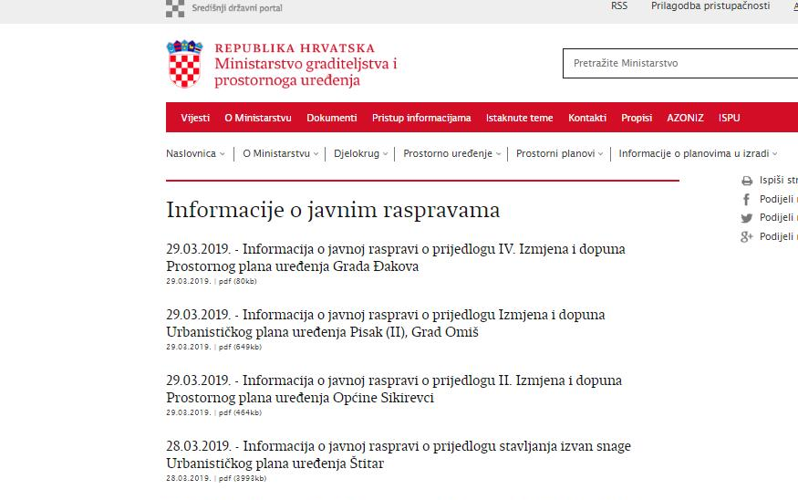

OBJAVA– WEB STRANICA OPĆINE



Na javnu raspravu pozvana su posebnom obavijesti o javnoj raspravi javnopravna tijela.

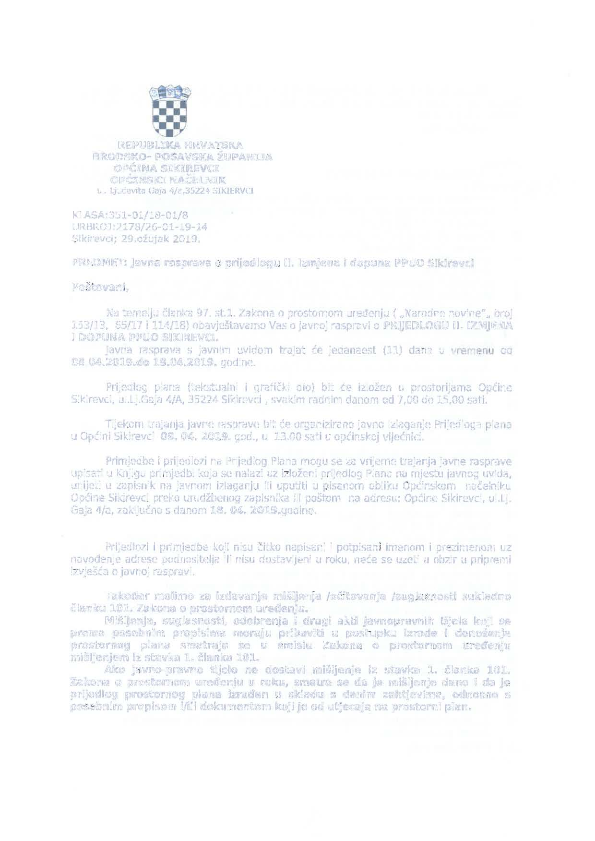

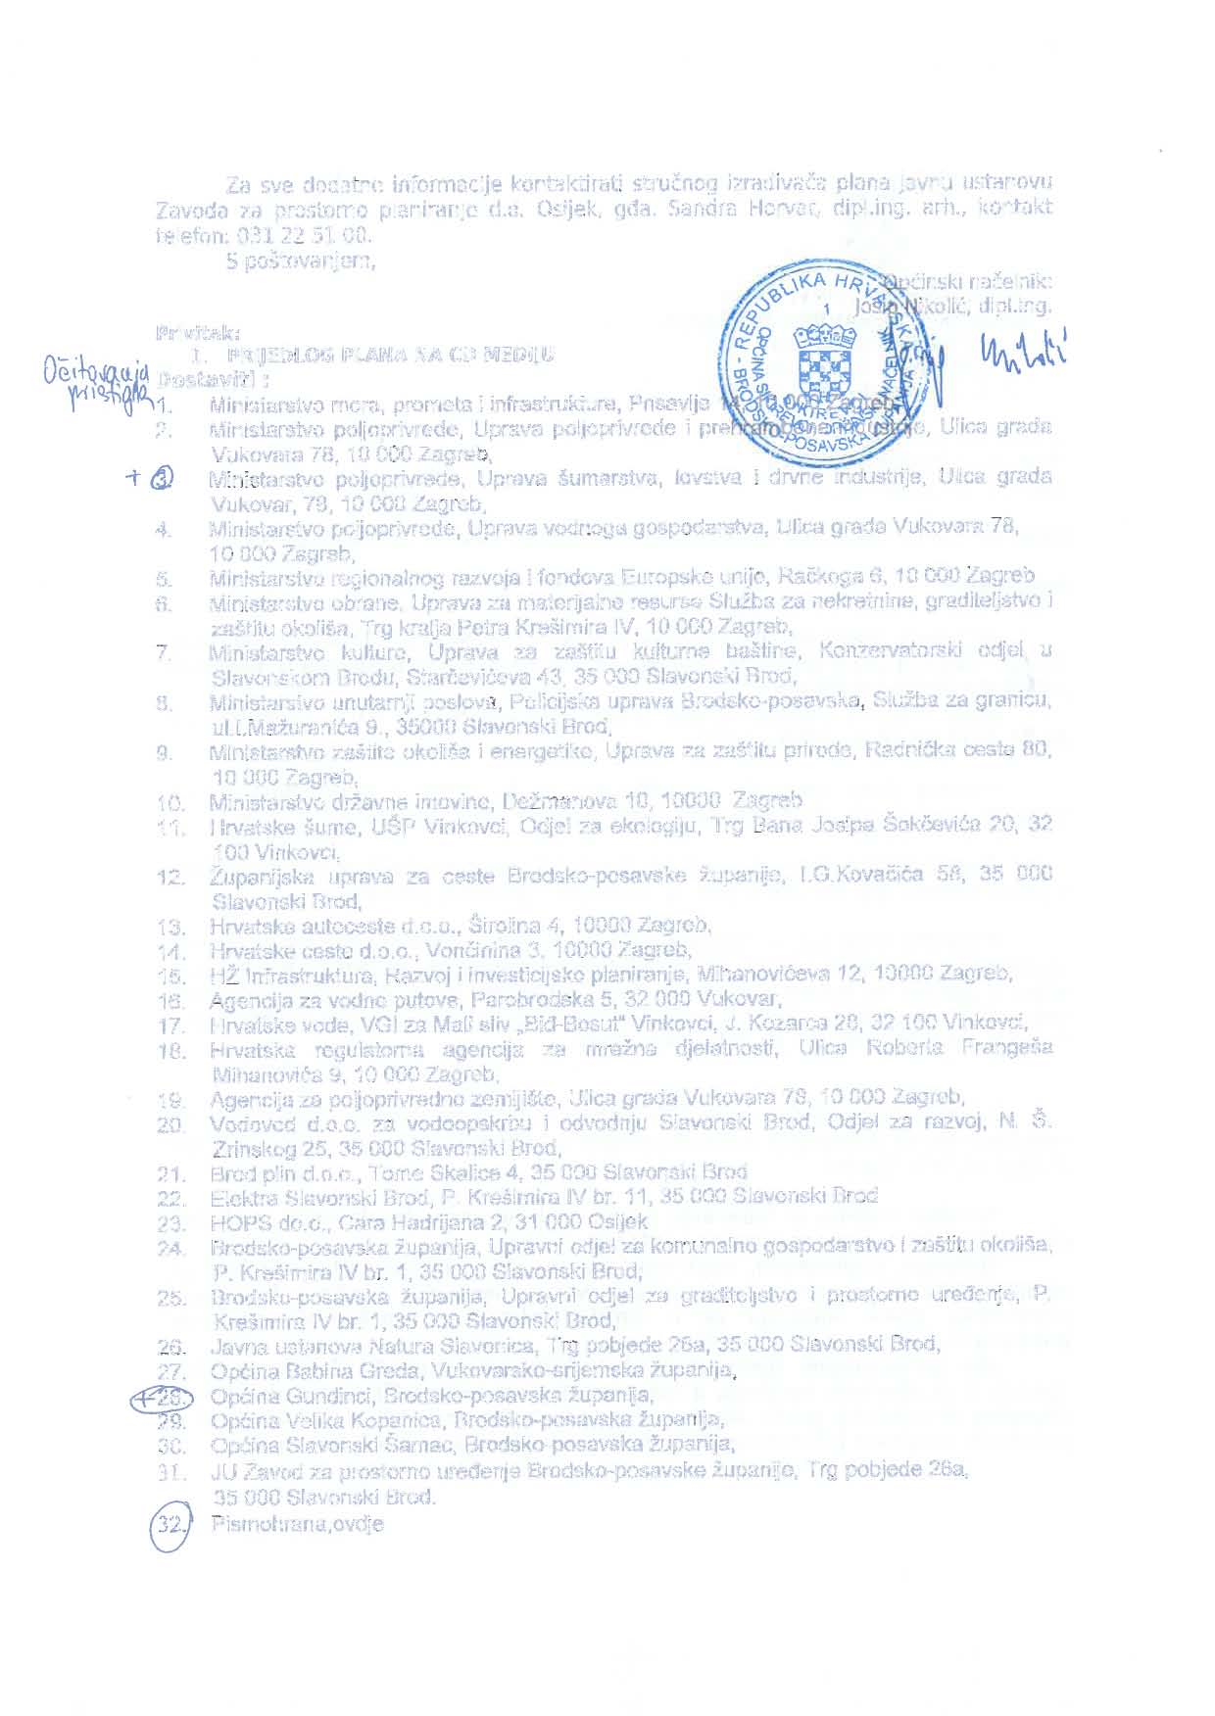

1. POPIS SUDIONIKA U JAVNOJ RASPRAVI ČIJA SU MIŠLJENJA, PRIJEDLOZI I PRIMJEDBE NA PRIJEDLOG PROSTORNOG PLANA PRIHVAĆENI I MIŠLJENJA, PRIJEDLOZI I PRIMJEDBE SUDIONIKA U JAVNOJ RASPRAVI KOJI NISU PRIHVAĆENI ILI SU DJELOMIČNO PRIHVAĆENI S RAZLOZIMA NEPRIHVAĆANJA

U toku javnog uvida ukupno je pristiglo 15 primjedbi. 9 primjedbi se prihvaća, a 6 primjedbi djelomično prihvaća s obrazloženjem.

PREGLED PRISTIGLIH PRIMJEDBI U POSTUPKU JAVNE RASPRAVE I ODGOVORI NA PRIMJEDBE
Red.  Br. | SUDIONICI U  JAVNOJ RASPRAVI | PRIMJEDBA, MIŠLJENJE, SUGESTIJA |  | ODGOVOR I OBRAZLOŽENJE
POŠTOM DOSTAVLJENE PRIMJEDBE, PRIJEDLOZI I MIŠLJENJA
1. | Općina Gundinci |  | .Izjava da nema zahtjeva niti primjedbi na prijedlog plana | PRIHVAĆA SE
2. | Hrvatske ceste d.d., za upravljanje, građenje i održavanje državnih cesta, Zagreb |  | Nisu iskazane primjedbe na prijedlog plana | PRIHVAĆA SE
3. | Ministarstvo obrane, Uprava za materijalne resurse, Sektor za vojnu infrastrukturu, Služba za vojno graditeljstvo i energetsku učinkovitost, Zagreb |  | .Izjava da nema primjedbi na prijedlog plana | PRIHVAĆA SE
4. | HŽ Infrastruktura, Zagreb |  | .Izjava da nema primjedbi na prijedlog plana | PRIHVAĆA SE
5. | Ministarstvo državne imovine, Zagreb |  | Pozitivno mišljenje | PRIHVAĆA SE
6. | Ministarstvo kulture, Uprava za zaštitu kulturne baštine, Konzervatorski odjel u Slavonskom Brodu, Slavonski Brod |  | Pregledom nacrta II. Izmjena i dopuna PPUO Sikirevci uočeno je da su smjernice iz navedenog prijedloga uvažene u manjoj mjeri, dok sadržaj odredbi iz Prijedloga smjernica za zaštitu tradicijske i druge nepokretne kulturne baštine u svom najvećem i najznačajnijem normativnom dijelu nije implementiran u tekst, što se odnosi i na dio tabelarnog Popisa zaštićene i evidentirane nepokretne baštine na području općine Sikirevci.  Mišljenja smo da je izostavljeni tekst odredbi predmetnog Prijedloga potrebno u cijelosti ugraditi u odredbe novog PPUO općine, s obzirom da uslijed izrazito negativnih trendova, koji za posljedicu imaju naglo i nepovratno nestajanje našeg najizvornijeg i najugroženijeg oblika graditeljske baštine i gubitak ambijentalne prepoznatljivosti naselja, pokazuje osobita potreba za zaštitu tradicijske graditeljske baštine, koja je na području Općine Sikirevci još uvijek očuvana u nekim vrjednijim primjerima.  Isti prijedlog odredbi bilo bi potrebno uvažiti i s obzirom na potrebu korekcije uočenih propusta unutar dosadašnjeg teksta Prostornog plana, i s obzirom na potrebu zaštite drugih oblika nepokretne kulturne baštine.  S obzirom da predstavlja sastavni dio smjernica zaštite kulturne baštine, u tekst odredbi PPUO, kojima se regulira zaštita kulturne baštine na području općine, bilo bi potrebno uvrstiti i cjelokupni Popis zaštićene i evidentirane nepokretne baštine na području općine Sikirevci.  Unutar postojećeg PPUO, u okviru članka 22., točka 6.2.8., evidentirane izmjene i dopune odredbi vezano uz zeleni prostor u središnjoj zoni Sikirevaca potrebno je uskladiti s Posebnim uvjetima izdanim od strane ovog Konzervatorskog dojela, od 20.03.2019. godine (Klasa: 612-08/19-23/1127, Urbroj: 532-0-02-06/1-19-2). | PRIMJEDBA SE DJELOMIČNO PRIHVAĆA  Predložene smjernice ugrađene su dijelom u Odredbe za provedbe, a dijelom izmjenjene sukladno konzultacijama s Konzervatorskim odjel u Slavonskom Brodu i Općinom Sikirevci.  Cjelokupne tražene smjernice nije u potpunosti moguće ugraditi jer dio građevina na uživa zaštitu, a prijedlogom Odredbi za provedbu se onemogućava bilo kakva intervencija na navedenim građevinama.  Npr.“ Neovisno o području na kojem se nalaze i stupnju zaštite, bez opravdanog razloga, potrebne dokumentacije te analize i valorizacije, ne mogu se rušiti niti rekonstruirati starije zgrade s odlikama tradicijskog graditeljskog izričaja, građene prije 1968. godine, odnosno zgrade od etnološke vrijednosti, a ista se odredba odnosi i na sve druge starije zgrade.“
7. | VODOVOD, d.o.o. za vodoopskrbu i odvodnju, Slavonski Brod |  | Potrebno je promijeniti buduće stanje kanalizacijske mreže u naselju Jaruge prema skici u prilogu.  Vodoopskrbni spojni cjevovod od bunara do temeljnog cjevovoda je izgrađen pa i to treba ažurirati sukladno skici u prilogu.  Postupak utvrđivanja zone sanitarne zaštite izvorišta je u postupku te je po završetku postupka potrebno uskladiti točno područje zone u PPUO Sikirevci. | PRIMJEDBA SE DJELOMIČNO PRIHVAĆA  PPBP županije rješenje odvodnje naselja Jaruge planirano je kao zasebni sustav što je ugrađeno i u PPUO Sikirevci, te se rješenje predloženo primjedbom ugrađuje na način da se planira kao alternativno rješenje.  Dio primjedbe koji se odnosi na vodoopskrbni spojni cjevovod.  Dio primjedbe koji se odnosi na utvrđivanje zone sanitarne zaštite izvorišta ugrađen je u Prijedlog plana.
8. | Zavod za prostorno uređenje Brodsko-posavske županije, Slavonski Brod |  | - Uskladiti kartografski prikaz i odredbe za provođenje vezano u segmentu zaštite voda, na način određivanja zona sanitarne zaštite voda, kao i ugrađivanja odredbi za provođenje temeljem Odluka o zaštiti izvorišta voda – na nedvojben način  - Slijedom navedenog prostornog plana višeg reda kao i važeće Strategije prostornog uređenja Republike Hrvatske, prosinac 2017., izvorišta voda su građevine državnog značaja, (vidi izvod iz Strategije prostornog uređenja RH str. 10 i 11).  Slijedom navedenog Zavod za prostorno uređenje Brodsko-posavske županije nije suglasan sa formiranjem novih građevinskih područja unutar zona ograničenja vodocrpilišta, a kako je u tijeku izrade Odluke o zonama sanitarne zaštite crpilišta Sikirevci, potrebno je ishoditi mišljenje od nadležnog tijela: Hrvatskih voda, Vodnogospodarski odjel za srednju Save, Služba korištenja voda. Uvidom u poziv za javnu raspravu, navedeno tijelo nije sudjelovalo. Potrebno je uključiti Hrvatske vode, Vodnogospodarski odjel za srednju Savu, Službu korištenja voda, kao tijelo definirano člankom 90. navedenog Zakona o prostornom uređenju.  - Uskladiti prijedlog plana sa PP BPŽ kartografskim prikazom 3.2.1. Uređenje zemljišta i hidromelioracija.  - Vezano za odredbe za provođenje, a za potrebe gradnje izvan građevinskog područja uvažiti članak 44. važećeg Zakona o prostornom uređenju i odredbe za provođenje (članci od 44. do 56.) važećeg PP BPŽ. | PRIMJEDBA SE DJELOMIČNO PRIHVAĆA  Dio primjedbe koji se odnosi na Odredbe za provedbu ugrađen je u Prijedlog plana, a primjedbe koje se odnose na nedvosmisleniji način prikaza i sl se prihvaćaju.  Dio primjedbe koji se odnosi sa formiranjem novih građevinskih područja unutar zona ograničenja vodocrpilišta se načelno prihvaća na način da se IGPIN Ugost-turist namjene planirano u blizini zahvatnih građevina izvorišta ukida, a Odredbama za provedbu se u zoni preventivne zaštite utvrđuje režim korištenja sukladan Pravilnikom definiranom režimu za 3. zonu zaštite izvorišta s međuzrnskom poroznošću.  Dio primjedbe koji se odnosi na usklađivanje s kartografskim prikazom 3.2.1. Uređenje zemljišta i hidromelioracija PP BPŽ.  Dio primjedbe koji se odnosi na članak 44. važećeg Zakona o prostornom uređenju i odredbe za provođenje (članci od 44. do 56.) važećeg PP BPŽ se prihvaća.
PRIMJEDBE S JAVNOG IZLAGANJA
Z1 | Matej Badrov-ZZPU Brodsko-posavske županije |  | Slijedom članka 3.točke 6. Odluke o izradi 3.Izmjena i dopuna PPUO Sikirevci prostorni plan je potrebno uskladiti s Prostornim planom Brodsko-posavske županije ("Sl.vj. BPŽ br. 04/01, 06/05, 11/07, 14/08-pročišćeni tekst, 05/10 i 09/12):  – uskladiti kartografski prikaz i odredbe za provođenje vezano u segmentu zaštite voda, na način određivanja zona sanitarne zaštite voda, kao i ugrađivanja odredbi za provođenje temeljem Odluka o zaštiti izvorišta voda- na nedvojben način,  – da se u kartografskog prikazu vodovodnog sustava i zona preventivne zaštite označe različitim šrafurama -između zone preventivne zaštite Gundinci i zone preventivne zaštite Sikirevci zbog preglednosti na kartografskom prikazu,  – razlike između koridora i kanala (šrafure)označe umjesto plavom treba crvenom bojom | PRIMJEDBA SE DJELOMIČNO PRIHVAĆA  Dio primjedbe koji se odnosi na Odredbe za provedbu ugrađen je u Prijedlog plana, a primjedbe koje se odnose na nedvosmisleniji način prikaza i sl se prihvaćaju.
Z2 | Blaženka Veselinović- ZZPU Brodsko-posavske županije |  | – obrisati oznaku azila sa karte 6.2. i omogućiti gradnju odredbama za provedbu unutar IGPIN farme i gospodarske zone | PRIMJEDBA SE PRIHVAĆA
Z3 | Općina Sikirevci |  | - Korigirati prvi stavak točke 5.9.1. u smislu jasnijeg tumačenja | PRIMJEDBA SE PRIHVAĆA
UPISOM U KNJIGU PRIMJEDBI
K1 | Općina Sikirevci - Josip Nikolić |  | - čestica K.O. JARUGE, kč. 329/1, 330/1, 331/2, 328/1, 327/4, 327/1, 327/3, 331/1, da bude označeno za turizam  - postoje započeti papiri za ribarsku kuću | PRIMJEDBA SE DJELOMIČNO PRIHVAĆA  Sve navedene kč.br. nalaze se dijelom unutar zone zahvata višenamjenskog kanala Dunav Sava, te sukladno PPPPO Višenamjenskog kanala Dunav - Sava nije moguće planirati turizam na tom području.  S obzirom da se radi o visokovrijednom poljoprivrednom zemljištu, kroz izradu Nacrta prijedloga za ponovnu javnu raspravu proanalizirati će se omogućavanje izgradnje rinarske kuće, a sukladno članku 44. Zakona o prostornom uređenju.
K2 | Općina Sikirevci - Josip Nikolić |  | K.O. SIKIREVCI, k.č. 749/3-prenamijeniti iz R2 u zelenu površinu | PRIMJEDBA SE PRIHVAĆA
K3 | Općina Sikirevci - Josip Nikolić |  | K.O. SIKIREVCI, k.č. - 1096/2, 1097, 1099/5, 970/1, 968, 967/1, 967/2 prenamijeniti u građevinsko zemljište | PRIMJEDBA SE DJELOMIČNO PRIHVAĆA  Kč.br. 1097, 970/1 , 967/1 i 968 k.o. Sikirevci obuhvaćaju se građevinskim područjem do dubine cca 85 metara kao i susjedne čestice.  Kč. br. 1096/2 i 967/2 k.o. Sikirevci se cijelom svojom površinom već nalaze unutar građevinskog područja naselja  Dio 1099/6 k.o. Sikirevci koji ostaje između građevinskih područja se također obuhvaća građevinskim područjem.  Kroz izradu Nacrta prijedloga za ponovnu javnu raspravu preispitat će se i kč.br.1033 i 1034 k.o. Sikirevci koje su samo manjim, nepravilnim dijelom unutar građevinskog područja.  ISPRAVITI
K4 | Općina Sikirevci - Josip Nikolić |  | Turizam označen u vodozaštitnom području u naselju Sikirevci-ukinuti | PRIMJEDBA SE PRIHVAĆA

2. POPIS SUDIONIKA U JAVNOJ RASPRAVI ČIJA MIŠLJENJA, PRIJEDLOZI I PRIMJEDBE NISU RAZMATRANI IZ RAZLOGA PROPISANIH OVIM ZAKONOM
Sva pristigla mišljenja / očitovanja su razmotrena.

3. ZAPISNIK S JAVNOG IZLAGANJA I KOPIJA KNJIGE PRIMJEDBI
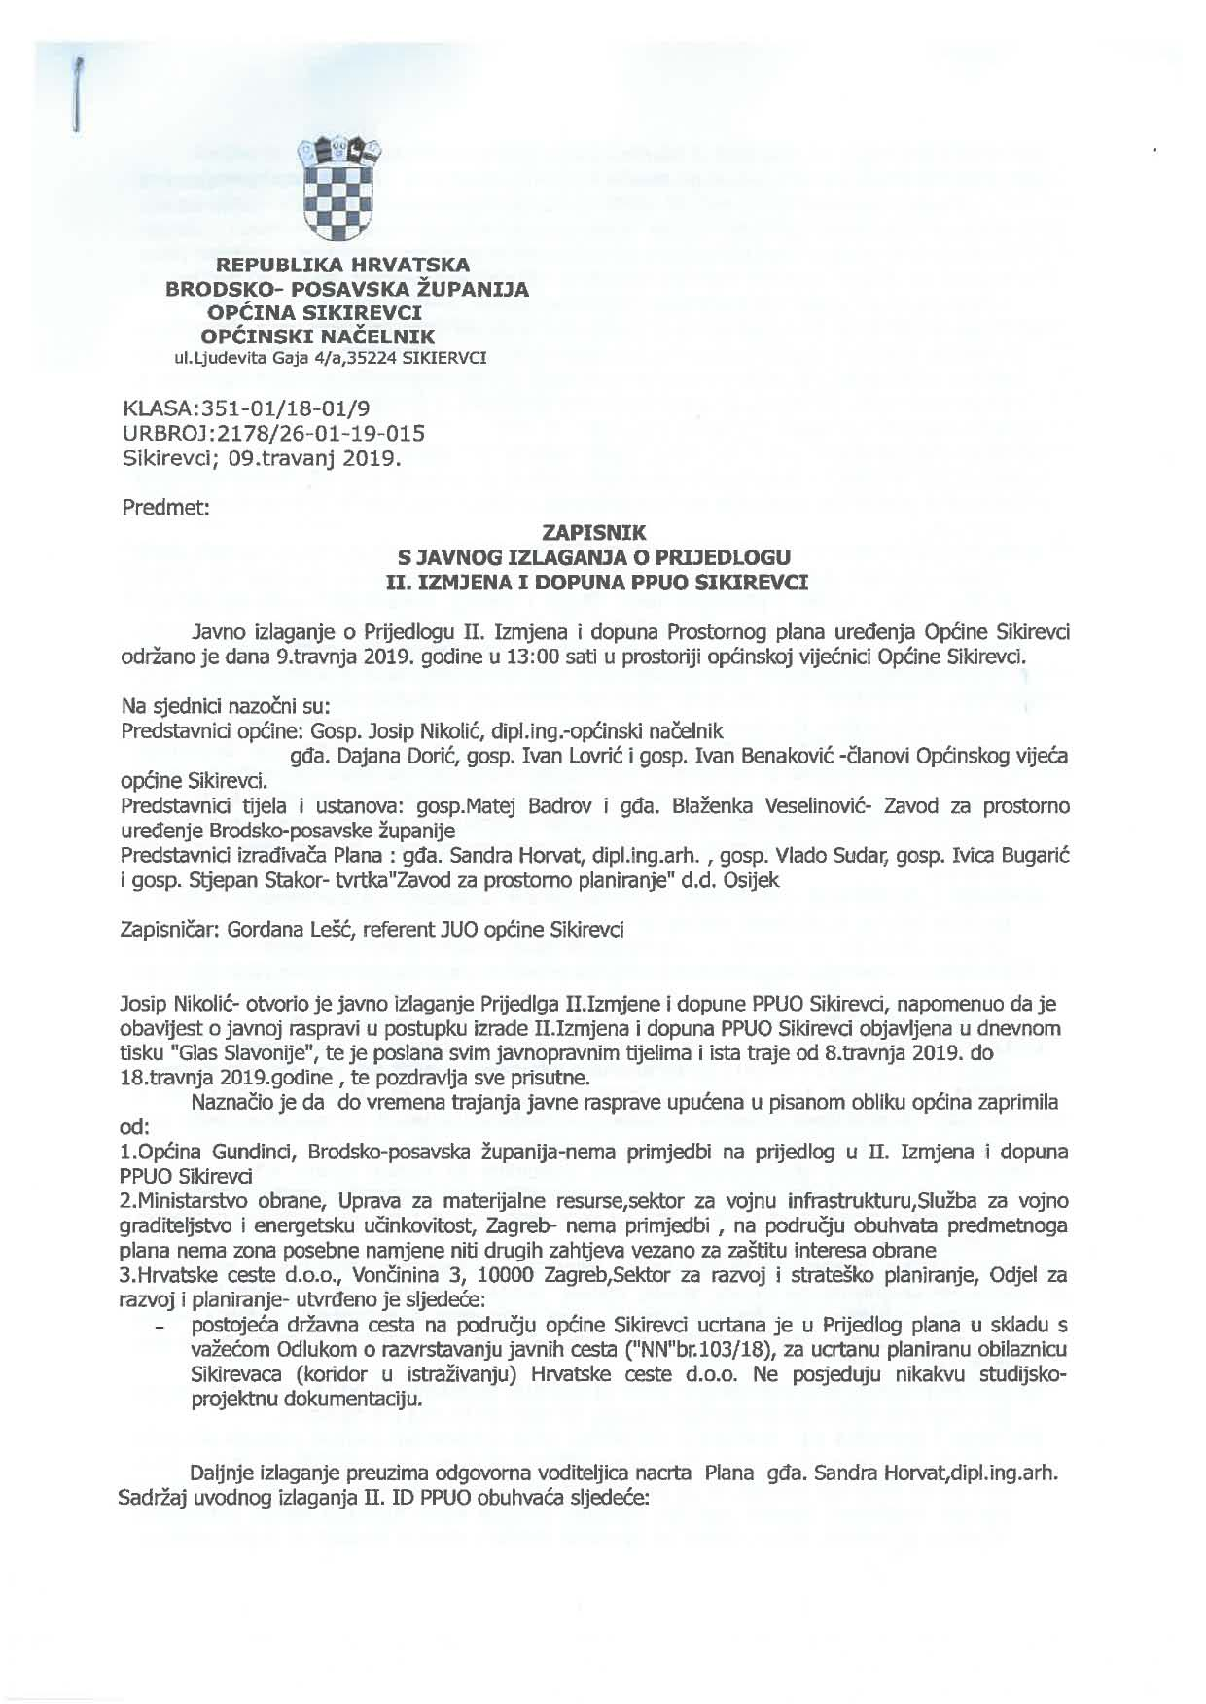
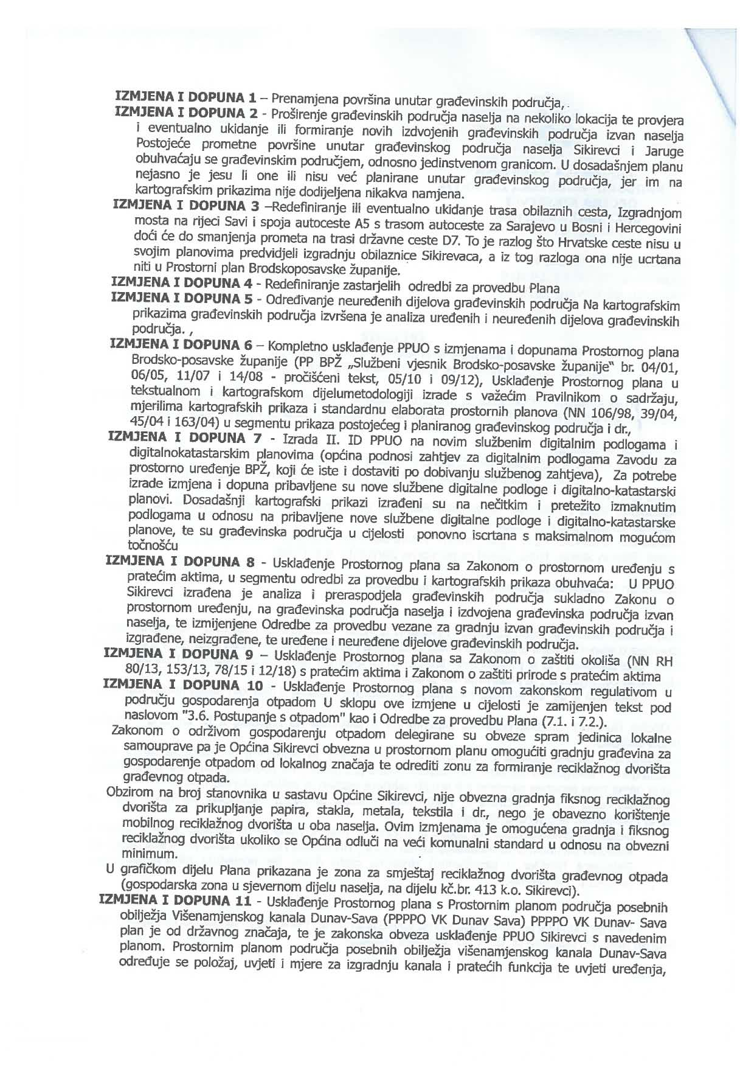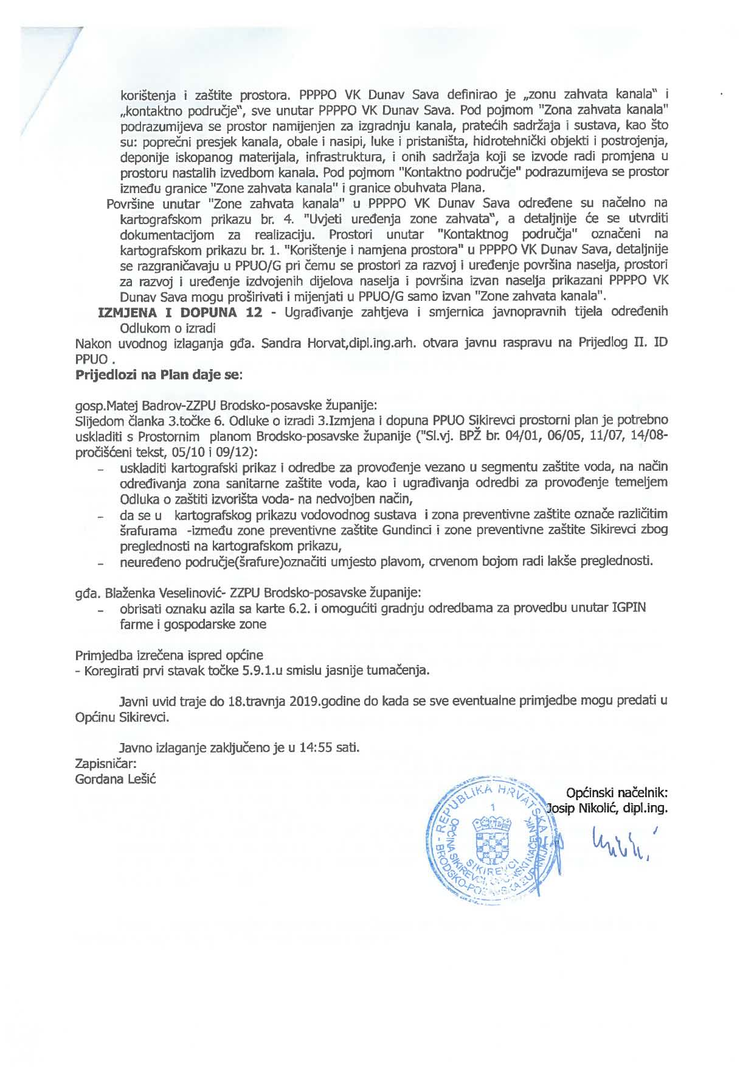

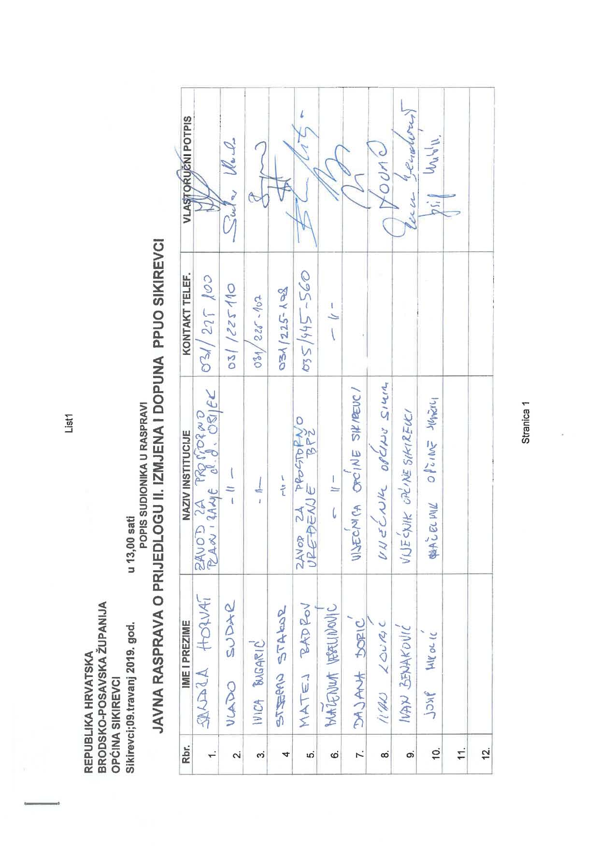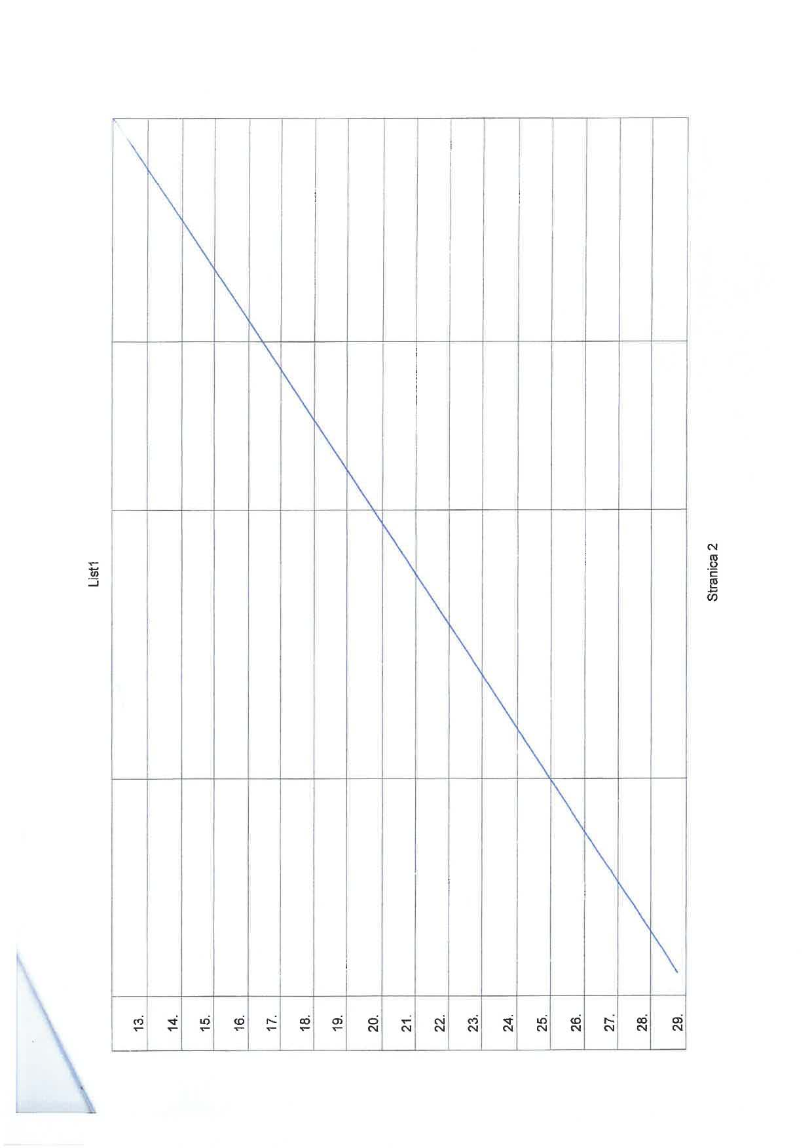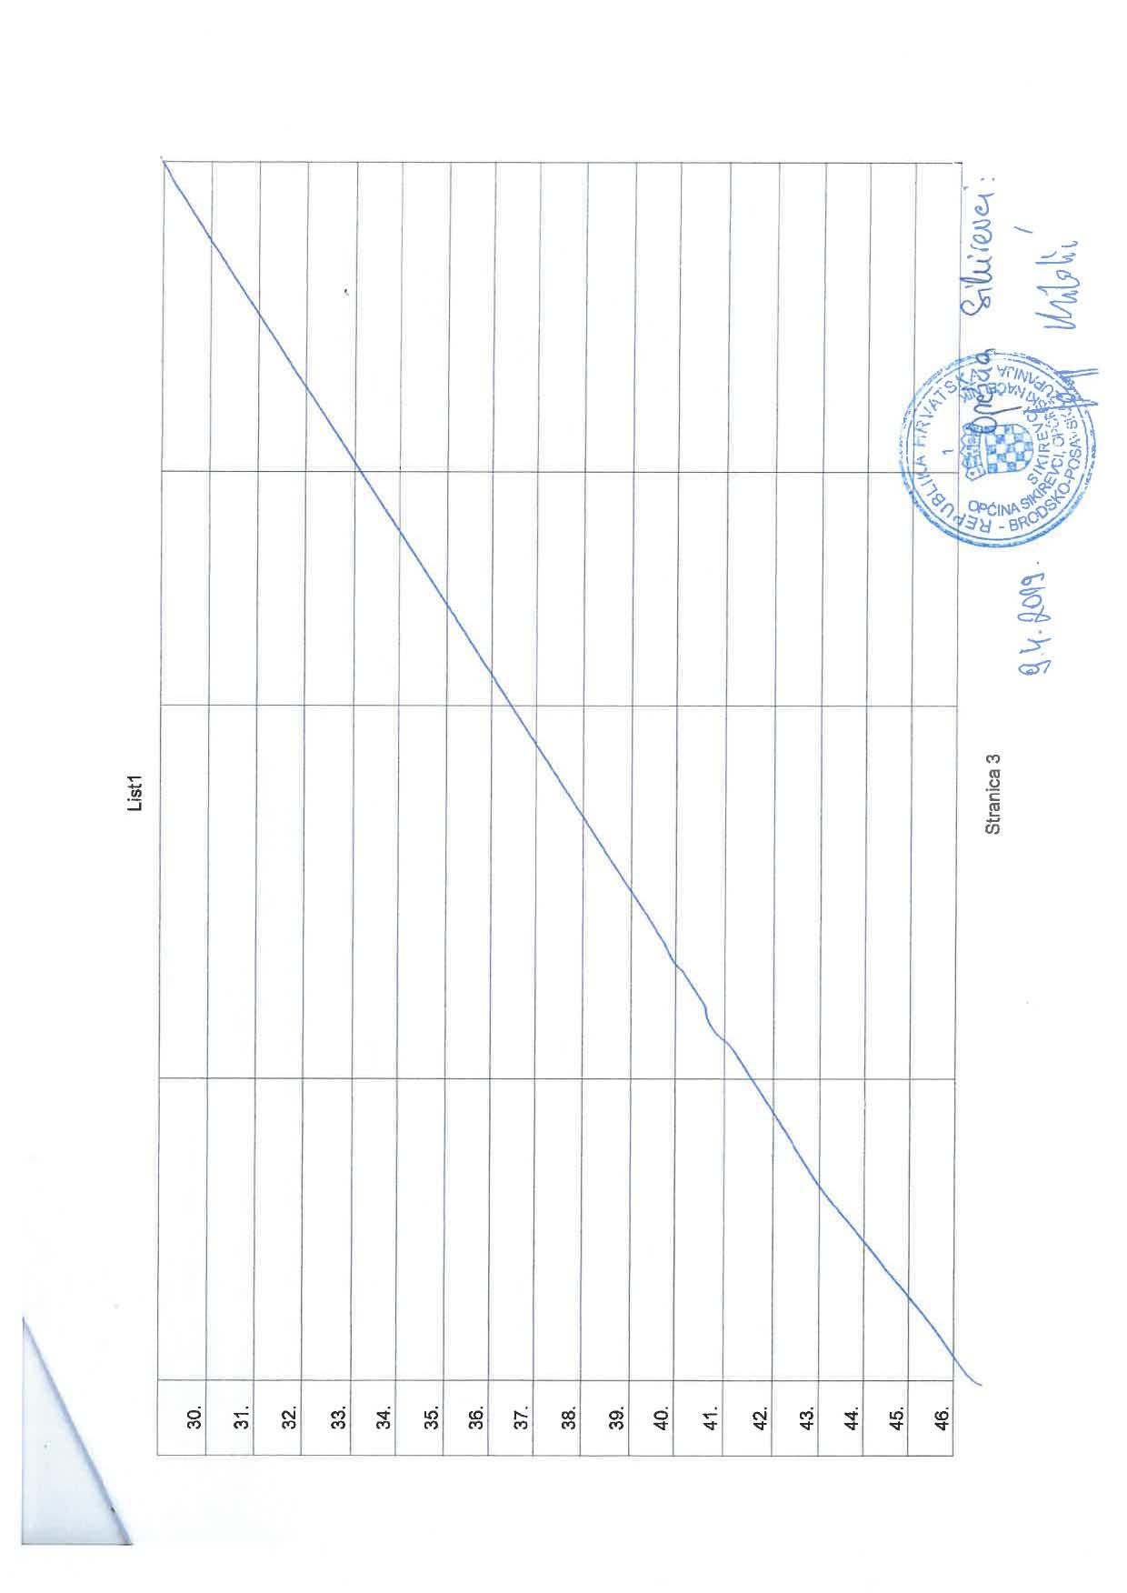

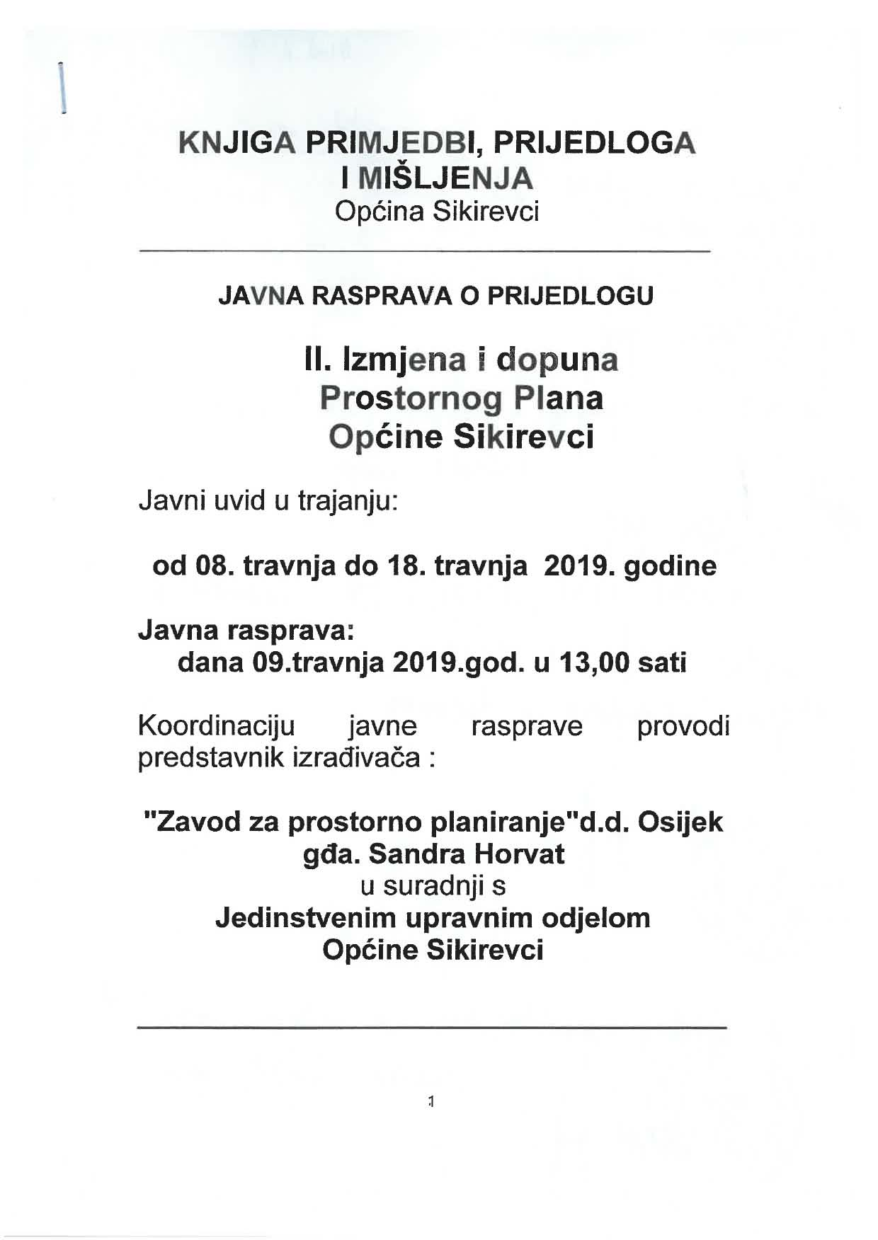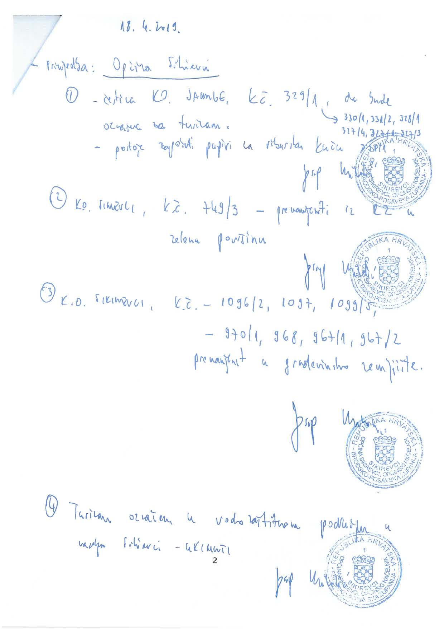

4. MIŠLJENJA, PRIJEDLOZI I PRIMJEDBE NA PRIJEDLOG PROSTORNOG PLANA

- Općina Gundinci
- Hrvatske ceste d.d., za upravljanje, građenje i održavanje državnih cesta, Zagreb
- Ministarstvo obrane, Uprava za materijalne resurse, Sektor za vojnu infrastrukturu, Služba za vojno graditeljstvo i energetsku učinkovitost, Zagreb
- HŽ Infrastruktura, Zagreb
- Ministarstvo državne imovine, Zagreb
- Ministarstvo kulture, Uprava za zaštitu kulturne baštine, Konzervatorski odjel u Slavonskom Brodu, Slavonski Brod
- VODOVOD, d.o.o. za vodoopskrbu i odvodnju, Slavonski Brod
- Zavod za prostorno uređenje Brodsko-posavske županije, Slavonski Brod

